1. 安装【远程进公司软件VPN】

或者点击下载：

<http://download.sangfor.com.cn/download/product/ipsec/PDLAN4.32_R3_SETUP(20151105).zip>

1. 安装后可以按下图设置即可

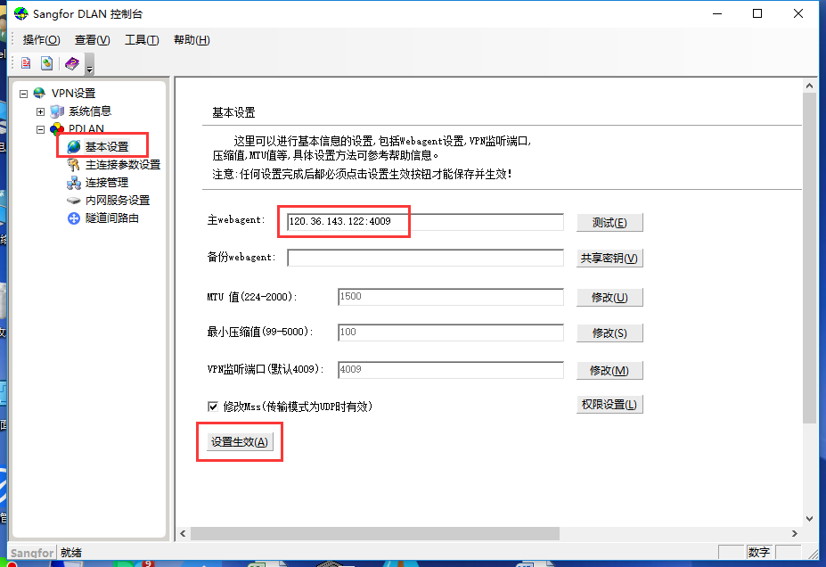

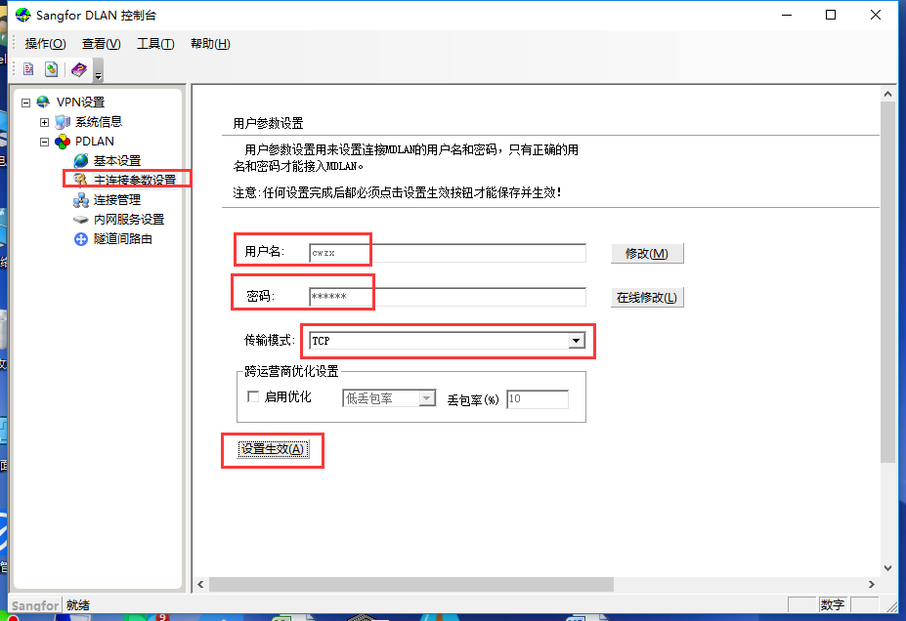

内部服务器IP地址：188.188.1.20 用户名：administrator 密码：Aa111111

--------------------------------------------------------------------------------------------------------------------

VPN用户名：gystmj密码：yx@2018

--------------------------------------------------------------------------------------------------------------------